**Load Assistant Tool使用手册**

Load Assistant Tool工具针对Bladed载荷仿真过程中所涉及到的工作进行开发，包括生成joblist提交到微软云进行计算，然后对仿真结果进行检查，再到载荷后处理计算，部件载荷提取以及载荷计算报告等相关内容。该工具整合了目前Bladed载荷仿真过程中需要使用的大部分工具，包括one-click、load summary table以及备份删除等功能，同时使用多进程和拖拽输入等功能，提高了工作的效率以及工具使用的友好性。

Load Assistant Tool界面如图1所示，其包含菜单栏及DLC generator，Joblist generator， Check simulation，Post processing，Component load及Load calculation report等功能区。

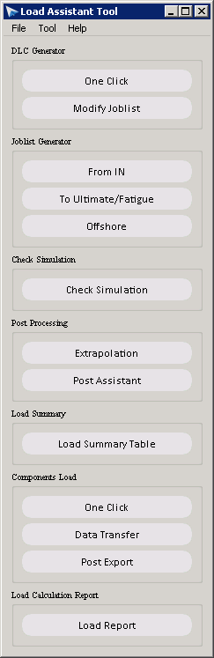

图1 Load Assistant Tool

**菜单栏说明：**

菜单栏包含File和Help两个菜单选项。

* File菜单：包含Exit功能，其快捷键为Ctrl+Q，如图2所示。

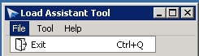

图2 File菜单

* Tool菜单：包含one click backup，delete run和copy file子菜单，如图3所示。
* one click backup：除了删除loop中run下面除pj和in之外的其他文件之外，其他文件均备份；
* delete run：采用多进程删除给定run路径下的文件；其包含3个功能：

1. All below：表示删除run路径下所有文件；
2. Except pj/in：删除run路径下除pj和in文件之外的所有文件，
3. Extension：删除指定extension文件

* Copy file：通过指定extension拷贝文件，同时还可以保存原有文件的目录结构。

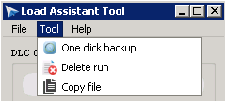

图3 Tool菜单

* Help菜单：包含User Manual功能，该功能可以直接打开程序的使用说明，其快捷键为Ctrl+H，如图3所示。

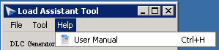

图3 Help菜单

**DLC Generator功能模块说明：**

该功能模块的主要作用是用来生成载荷仿真中所需的run下的工况文件，其功能区如图4所示。

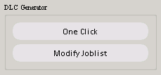

图4 DLC Generator

* **One Click**：目前包含陆上和海上两个功能，如图5所示。目前，针对陆上机组，对应集成了One Click_v2.1.1版本；对于海上机组，对应集成了One Click_v1.1.1版本。

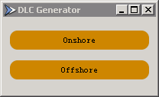

图5 One Click

* **Modify Joblist**：该功能针对降本工作进行开发。在降本载荷计算过程中没有工况表或者需要使用相同风文件的情况，如果只涉及到控制器更改以及部分模型内容更改（如风文件路径等），可以使用该工具来快速更改PJ和IN文件，同时生成joblist文件。软件界面如图6所示，软件具体使用方法见其user manual。

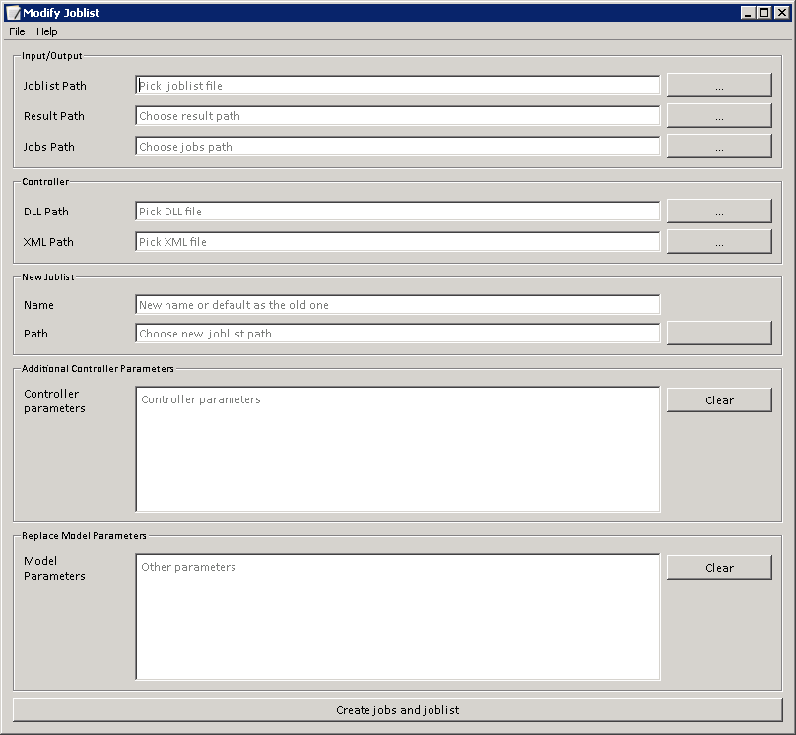

图6 Modify Joblist

**Joblist Generator功能模块说明：**

该功能模块是根据PJ和IN文件生成joblist用于提交到微软云进行计算；同时可以根据已有的joblist来切割极限、疲劳及自定义的工况生成新的joblist；同时还支持根据海上生成的PJ工况文件生成IN文件，最后生成joblist进行计算。其功能区如图7所示。

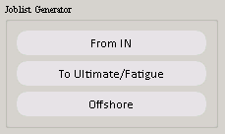

图7 Joblist Generator

* **From IN**：该功能根据IN文件生成joblist，其界面如图8所示。

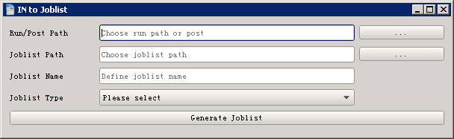

图8 IN to Joblist

* + Run/Post Path：定义run或post的路径，可以通过拖入或者通过点击按钮通过对话框选择；
  + Joblist Path：定义生成joblist的路径，可以通过拖入或者通过点击按钮通过对话框选择；
  + Joblist Name：定义joblist的名称；
  + Joblist Type：包含run和post两个选项，用于生成不同的joblist。
* **To Ultimate/Fatigue**：该功能用于裁剪joblist，生成只包含fatigue、ultimate或者自定义的工况，其界面如图9所示。

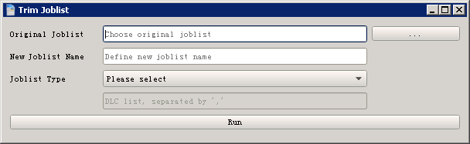

图9 Trim Joblist

* + **Original Joblist**：定义原joblist的路径，可以通过拖入或者通过点击按钮通过对话框选择；
  + **New Joblist Name：**定义joblist的名称；
  + **Joblist Type：**包含Fatigue、Ultimate和User defined，其中Fatigue生成只包含疲劳的joblist，Ultimate生成只包含极限的joblist，User defined用于生成下方定义的工况，工况名以“，”为间隔，工况名称与joblist中定义的一致；
* **Offshore Joblist**：该功能根据海上机组的run下的PJ生成IN文件，同时根据PJ和IN文件生成joblist。界面如图10所示：

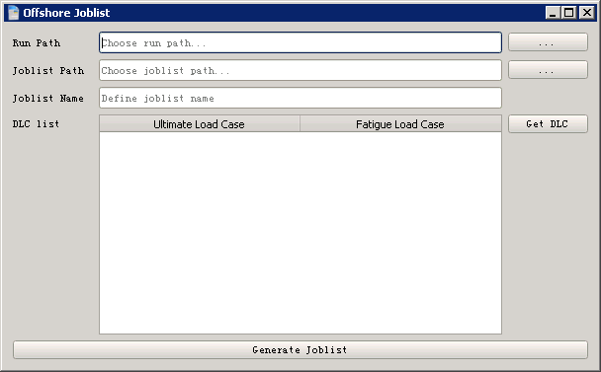

图10 Offshore Joblist

* + **Run Path：**定义海上机组run的路径，可以通过拖入或者通过点击按钮通过对话框选择；
  + **Joblist Path：**定义生成的joblist的路径，可以通过拖入或者通过点击按钮通过对话框选择；
  + **Joblist Name：**定义joblist的名称；
  + **Get DLC：**读取run路径下面的DLC，并将其区分为极限和疲劳两类；
  + **Generate Joblist：**通过鼠标选择DLC list中的工况，程序会根据选择的工况生成相应的joblist。

**Check Simulation功能模块说明：**

该功能模块用于检查载荷仿真的过程及结果，如图11所示。

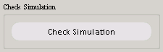

图11 Check Simulation

* Check Simulation：该功能用于检查通过微软云提交的joblist仿真是否完成或者失败，DLC1x是否停机，DLC2x是否正常触发故障以及Alarm是否触发等等。界面如图11所示，其具体使用方法见其user manual：

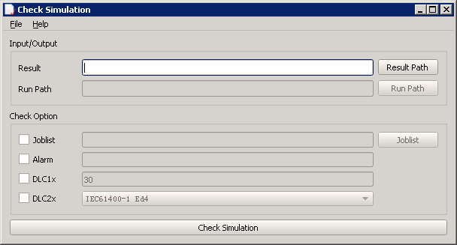

图11 Check Simulation

**Post Processing功能模块说明：**

该功能模块用于生成载荷后处理的相关计算文件，包括外推、塔架净空、LDD、LRD、极限和疲劳等。其功能区如图12所示：

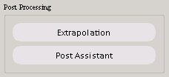

图12 Post Proces

* **Extrapolation：**该功能用于生成外推相关的计算文件，以及进行外推计算，如图13所示，具体使用手册见该模块的user manual。

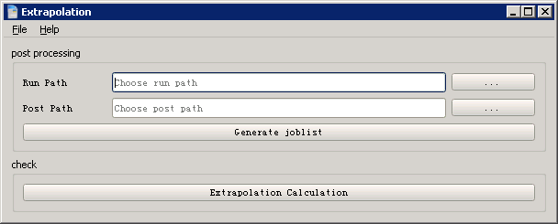

图13 Extrapolation

* **Post Assistant：**该功能用于生成后处理相关的计算文件，包括基本的极限和疲劳后处理功能，同时还加入了Basic statistics、净空、Combination、LDD、LRD以及各部件所需的极限的疲劳计算文件，如图14所示，具体使用手册见该模块的user manual。

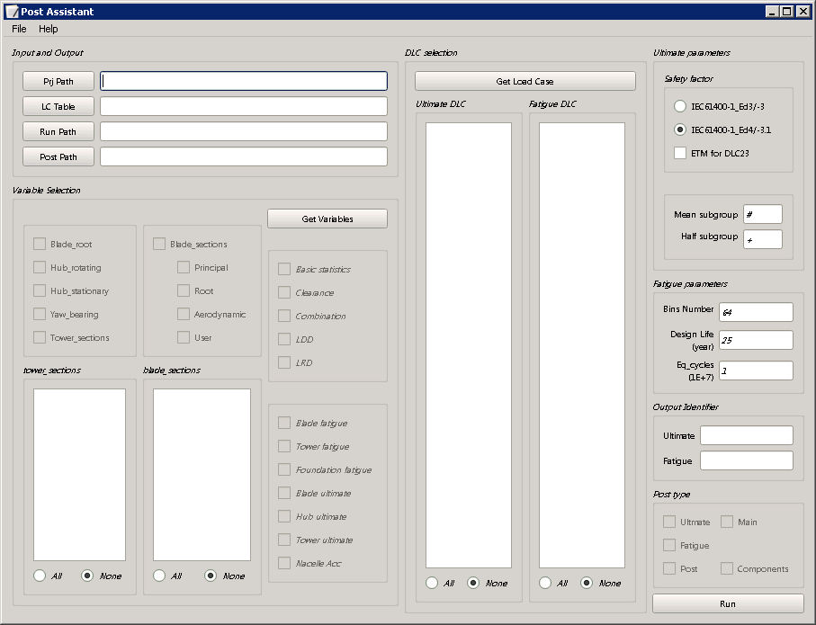

图14 Post Assistant

**Load Summary功能模块说明：**

该功能模块用于对比不同载荷计算loop之间的后处理载荷，其功能区如图15所示：

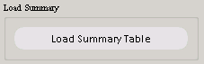

图15 Load Summary

* **Load Summary Table：**该功能用于对比载荷迭代过程中的载荷，包括极限、疲劳、各工况疲劳，不同风速的疲劳、发电量等，其界面如图16所示，具体使用手册见该模块的user manual。

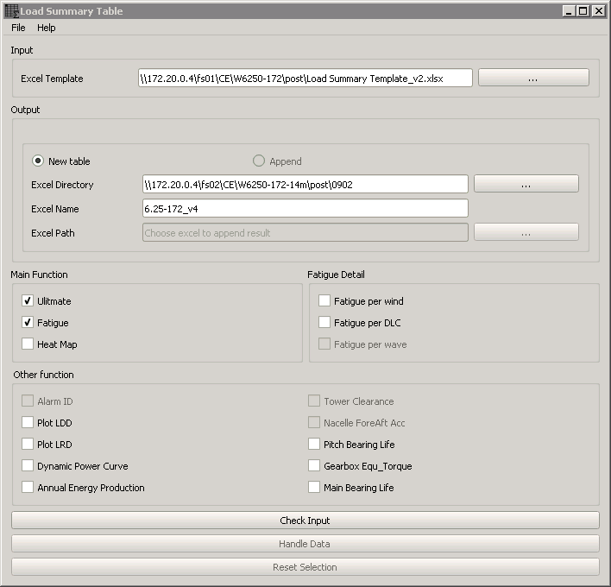

图16 Load Summary Table

**Components Load功能模块说明：**

该功能模块用于提取不同部件的时序载荷以及各部件所需的极限和疲劳载荷，其界面如图17所示。

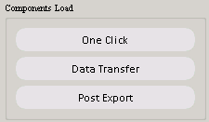

图17 Components Load

* **One Click：**该功能集成了One click中的data exchange功能；
* **Data Transfer：**该功能可以用于批量地进行部件载荷转换，包含单位转换功能，同时增加多进程，可以提高转换的效率。其界面如图18所示，具体使用手册见该模块的user manual：

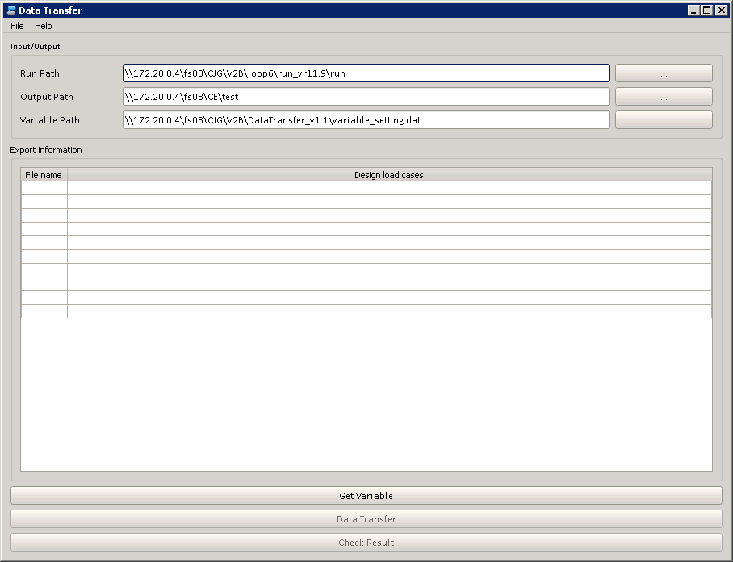

图18 Data Transfer

* Post Export：该功能主要是输出部件所需要的疲劳、极限、频次表等功能，其界面如图19所示。

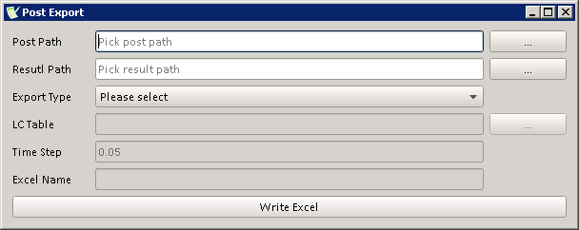

图19 Post Export

* + **Post Path：**选择通过Post Assistant生成的后处理文件；
  + **Result Path：**定义极限和疲劳载荷输出路径；
  + **Export Type：**包含All components，Fatigue，Ultimate三个选项；All components输出所有部件的载荷，Fatigue输出所选的疲劳载荷路径下的疲劳载荷，Ultimate输出所选极限载荷路径下的极限载荷。
  + **LC Table：**当export type为All components时，需要定义工况表，以输出occurrence表格；
  + **Time Step：**当export type为All components时，需要定义仿真步长，以输出occurrence表格中的参数；
  + **Excel Name：**定义载荷输出的名称，当Export Type选项是“Fatigue”或“Ultimate”时，需要定义输出表格的名称；

**Load Calculation Report功能模块说明：**

该功能模块主要用于生成ReportPro所需要的Excel表格，从而可以使用该工具进行自动生成报告，其功能区如图20所示：

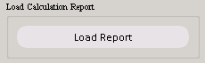

图20 Load Calculation Report

* Load Report：该功能主要是ReportPro工具所需的Excel表格，其界面如图21所示，具体使用手册见该模块的user manual。

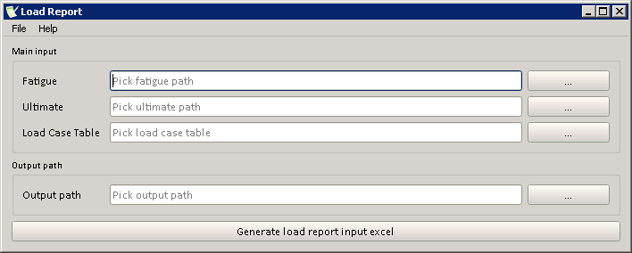

图21 Load Report